前置部分 主体部分 结尾部分
前置部分包括封面摘要和目录，主体部分好像还必须有前言或说绪论
结尾部分包括后记和致谢，封底

毕业设计（论文）按统一标准装订：毕业设计（论文）封皮
→内封面→学术诚信声明、版权使用授权书→中英文摘要→目录
→正文→参考文献（→附录）→致谢→英文大摘要。
致谢完后还有大摘要！
先摘要 再目录 正文以前的页码用罗马数字
重要在于写清楚，而不是写多



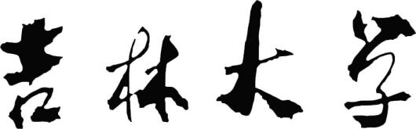
本科生毕业论文

中文题目 高能对撞机粒子物理实验中的量子纠缠
现象研究
英文题目 高能对撞机粒子物理实验中的量子纠缠
现象研究

学生姓名 虞康 班级 112161 学号 11210116
学 院 物理学院
专 业 物理学
指导教师 宋维民 教授 吉林大学
李数 教授 上海交通大学

2025年4月

原创性声明

作者签字
日期

学位论文使用授权书
本人同意学校保留并向国家有关部门或机构送交论文的复印件和电子版，允许论文被查阅和借阅。
本学位论文属于：
公开论文

作者签字 指导教师签名
日期 日期

摘 要
学位论文是本科生从事科研工作的成果的主要表现，集中表明了作者在研究工作中获得的新的发明、理论或见解，也是科研领域中的重要文献资料和社会的宝贵财富。
为了提高本科生学位论文的质量，做到学位论文在内容和格式上的规范化与统一化，特制作本模板。

字数不超过800字,300-500字为宜

关键词：dd，

ABSTRACT
ssda

iaskdgais_final line

Key words: sdad, sda,

目 录
摘 要 I
ABSTRACT II
第一章 绪论 1
1.1 引言 1
1.2 本文研究主要内容 1
1.3 本文研究意义 1
1.4 本章小结 1
第二章 正文文字格式 2
2.1 论文正文 2
2.2 字数要求 2
2.2.1 本科论文要求 2
2.3 本章小结 2
第三章 图表、公式格式 3
3.1 图表格式 3
3.2 公式格式 5
3.3 本章小结 5
第四章 全文总结 6
4.1 主要结论 6
4.2 研究展望 6
参 考 文 献 7
符号与标记（附录1） 8
攻读学位期间学术论文和科研成果目录 9

第一章 绪论
1.1 粒子物理与标准模型
物理是研究世界、理解世界、改变世界的学问。人类对世界运行规则的理解从牛顿力学，到分析力学，再到量子力学，以至量子场论，一路走过。量子场论作为物理发展史中的一枚皇冠，受到无数新生学者的追求和膜拜。粒子物理就是这样一门在量子场论基础上发展出来的学科。
粒子物理研究世界的本质。狭义地说，它研究构成万事万物的费米子、在其中传递相互作用的媒介子，以及赋予部分物质质量的上帝粒子。
标准模型是目前粒子物理学科中最广泛适用的理论框架，它的建立和不断完善汇聚了一代又一代物理学家的智慧和努力，其中包括盖尔曼、茨威格等人提出的夸克模型^{[1]}，布罗特、恩格勒、希格斯等人提出的希格斯机制^{[2]}，格拉肖、萨拉姆、温伯格等人提出的电弱统一理论^{[3]}等。
具体来说，标准模型所描述的基本粒子有：三代夸克，包含上、下、奇、粲、顶、底夸克；三代轻子，包含电子、电子中微子、缪子、缪子中微子、陶子、陶子中微子；媒介子，包含光子、胶子、W及Z玻色子；以及希格斯粒子。此外还包含各基本粒子所对应的反粒子。标准模型所描述的基本相互作用有：电磁相互作用、强相互作用、弱相互作用。然而，引力相互作用尚未被纳入到该框架中，如何将其与标准模型统一仍是现代物理学未解决的难题。
标准模型的“最后一块拼图”希格斯粒子于2012年被欧洲大型强子对撞机上运行的两个探测器ATLAS^{[4]}和CMS^{[5]}所发现。回望历史，一个必须承认的事实是，物理学中辉煌成果的取得越来越依赖于全球物理学家的通力合作。
1.2 量子纠缠与高能物理的结合
量子纠缠是量子力学中具有深刻物理意义的现象。在量子信息领域，纠缠是量子计算和量子通信的关键资源。
从本质上来说，量子力学提供了解释世界的全新视角以及可行的数学工具，因此将量子力学的观点应用到高能物理研究中是极为自然的。在过去，受限于实验装置和分析手段，在对撞机实验的高能标环境下对量子纠缠的研究尚未能够广泛地铺展开。如今，伴随着人工智能和机器学习浪潮的兴起以及蓬勃发展，越来越多针对海量数据进行处理的有效手段被开发出来。机器学习方法在高能物理中的应用也进一步催化了高能条件下对于量子纠缠现象的研究。2024年7月，大型强子对撞机上的ATLAS探测器首次发现顶夸克对的量子纠缠^{[6]}，展现了利用对撞机探索量子力学基础问题的巨大潜力。
目前，高能对撞机环境下对量子纠缠现象的研究关注点集中在出射粒子的自旋上^{[7]}。这主要是因为对于自旋，量子层析技术已为其提供了足够可行有效的计算范式^{[8]}。利用衰变末态产物的运动学信息能够完整建立出射粒子对的自旋关联矩阵信息，进而使对纠缠存在与否的判断成为可能。
1.3 研究主要内容和意义
尽管在如上的交叉领域已开展了部分研究，但在大型强子对撞机上对于$τ^{+}τ^{−}$系统的纠缠的检验尚存在困难。这主要是因为$τ$子在衰变过程中会产生中微子，而中微子难以与对撞机中的探测器发生反应，导致中微子运动学信息的缺失，从而给$τ^{+}τ^{−}$系统自旋密度矩阵信息的重建造成障碍。
在该背景下，本研究主要关注在质子-质子对撞过程中产生的$τ^{+}τ^{−}$粒子之间的纠缠，利用机器学习手段重建量子层析所需要的末态粒子的运动学信息，最终计算该系统自旋关联矩阵的各矩阵元，尝试给出关于其纠缠存在与否的定性判断。该研究对量子力学基础问题的回答具有重要意义，在一定程度上能为后人的探索带来启发。
重建过程中所使用的机器学习方法主要包括扩散模型^{[9][10]}和Transformer模型^{[11]}，以及在二者基础上构建获得的OmniLearn生成模型^{[12][7]}。机器学习与粒子物理的深度融合越来越成为分析手段创新的趋势，本研究所采用的架构相比传统的丢失质量计算器(Missing Mass Calculator)方法^{[13]}具备明显优势，具有一定的推广意义。
1.4 论文结构排布
论文的剩余部分将按如下结构展开：第二章简述量子纠缠和量子层析方法的基本原理，以及在$pp→τ^{+}τ^{−}$过程中的具体应用；第三章简述扩散模型和Transformer模型的基本原理，介绍OmniLearn生成模型的具体架构和相应的训练过程；第四章展示利用机器学习方法得到的各项结果，并与MMC方法进行比较；第五章是全文的总结，并重点阐述下一步工作计划。

第二章 理论基础部分
2.1 量子纠缠原理
2.1.1 纯态和混合态
由于关注两个粒子自旋之间的纠缠，而自旋只有两个本征值，因此可以将$τ^{+}τ^{−}$对的自旋视为二量子比特系统。其中两个单比特量子态分别来自子系统A和子系统B，即$τ^{+}$和$τ^{−}$，并分别是希尔伯特空间$\H_A$和$\H_B$中的态矢。二比特量子态存在于希尔伯特空间$\H_A\otimes\H_B$中。
任意一个能够表示为狄拉克符号中的右矢形式的态都是纯态。对于一个纯态\ket{\psi}，与之相伴的密度矩阵，亦即它的投影算符，为\rho=\ket{\psi}\bra{\psi}。对于纯态，有Tr(\rho^2)=1。
混合态无法被表示为一个态矢，而只能表示为密度矩阵的形式。混合态的密度矩阵是各纯态密度矩阵概率性的混合，有
$$\rho_mixed=\sum_{a=1}^{N} p_a\rho_a, \sum_{a=1}^{N} p_a=1,$$ (2.1)
其中$p_a$是系综内子态a的占比，$\rho_a$是子态a的投影算符。对于混合态，有Tr(\rho^2)<1。
由于对撞机上存在大量的$τ^{+}τ^{−}$对，任意一对$τ^{+}τ^{−}$粒子都是某一种二比特纯态，各种不同的纯态以不同的统计频率混合，因此统计完成后的二比特系综作为研究对象是一个混合态。
2.1.2 泡利分解与自旋关联
无论是纯态还是混合态，都能够以密度矩阵的形式表示。对于单量子比特，其密度矩阵可以通过泡利分解被表示为
$$\rho=\frac{1}{2}(I_2+\sum_{i}B_i\sigma_i),$$ (2.2)
其中\sigma_i(i=1, 2, 3)是泡利矩阵，系数B_i描述自旋在不同方向上的极化程度。
类似的，对于二量子比特系综，其密度矩阵仍能够遵循泡利分解的形式^{[13]}
$$\rho=\frac{1}{4}(I_2\otimesI_2+\sum_{i}B_{i}^{A}\sigma_i\otimesI_2+\sum_{j}B_{j}^{B}I_2\otimes\sigma_j+\sum_{ij}C_{ij}\sigma_i\otimes\sigma_j),$$ (2.3)
i, j=1, 2, 3，其中B_{i}^{A}描述\tau^+自旋的净极化程度，B_{j}^{B}描述\tau^-自旋的净极化程度，C_{ij}描述\tau^+与\tau^-间的自旋关联。量子层析过程就是定下所有{B_{i}^{A}, B_{j}^{B}, C_{ij}}系数的过程，这也意味着密度矩阵\rho得以被完整重建。
2.1.3 纠缠态与纠缠判据
对于两体混合态，若其各子态的密度矩阵都能够写成两个子系统密度矩阵的张量积
$$\rho=\sum_{a=1}^{N}p_a\rho_{a}^{A}\otimes\rho_{a}^{B},$$ (2.4)
其中p_a是各子态的概率分布，\rho_{a}^{A}和\rho_{a}^{B}是子系统的任意能够满足以上条件的密度矩阵，则该混合态是可分态，不存在纠缠。反之则是纠缠态。N=1，p_1=1的特例对应纯态是否可分的情形。
显然，这种判断纠缠存在与否的方法在处理复杂问题时并不实用。Peres-Horodecki判据，亦被称为部分转置正定(PPT)判据^{[14][15]}，是本研究采用的更利于计算的纠缠判断方法。PPT判据指出，对于两体密度矩阵，若其经过部分转置(以对子系统B操作为例)后得到的算符\rho^{T_B}的本征值存在负值，则该密度矩阵表示纠缠态。更有必要强调的是，该判据对于所研究的2\otimes2维情形是充分必要条件。
在此基础上，应用上一节泡利分解形式中包含自旋关联矩阵在内的15个系数，可将纠缠存在依据进一步化为如下四个充分条件，并且只需满足其中之一^{[16]}
$$\lvert C_{11}+C_{22} \rvert >1+C_{33},$$
$$\lvert C_{11}-C_{22} \rvert >1-C_{33}.$$ (2.5)
针对前两个充分条件，对不等式移项后定义
$$\O_{E}^{\pm}=\pmC_{11}\pmC_{22}-C_{33}-1,$$ (2.6)
当\O_{E}^{\pm}>0时粒子间存在纠缠。
此外，在量子信息领域，并发度^{[17]}\it{C}也是常用的纠缠判据。并发度定义为
$$\itC(\rho)=max(0, \lambda_1- \lambda_2- \lambda_3- \lambda_4),$$ (2.7)
其中\lambda_i(i=1, 2, 3, 4)是矩阵R_{\rho}按降序排列的四个本征值，并有
$$R_{\rho}=\sqrt{\sqrt{\rho}\tilde{\rho}\sqrt{\rho}}, \tilde{\rho}=(\sigma_2\otimes\sigma_2)\rho^{\ast}(\sigma_2\otimes\sigma_2).$$ (2.8)
当\it{C}>0时粒子间存在纠缠。
2.2 量子层析原理
2.2.1 产生过程自旋密度矩阵
对于二对二散射过程 \mathcal{X} \mathcal{Y} \rightarrow \mathcal{A} \mathcal{B} ，其反应率可以通过散射截面sigma( \mathcal{X} \mathcal{Y} \rightarrow \mathcal{A} \mathcal{B} )表示，在量子场论中散射截面又可由散射振幅计算。对初态自旋求平均，末态自旋求和，有
$$sigma( \mathcal{X} \mathcal{Y} \rightarrow \mathcal{A} \mathcal{B} )=\int d\Pi \overline{\sum_{initial}} \sum_{ab, \overline{a} \overline{b}} M( \mathcal{X} \mathcal{Y} \rightarrow \mathcal{A} \mathcal{B} )_{a\overline{a}} M^{\ast}( \mathcal{X} \mathcal{Y} \rightarrow \mathcal{A} \mathcal{B} )_{b\overline{b}},$$ (2.9)
其中ab, \overline{a} \overline{b}=++, +-, -+, --, 分别是粒子A和粒子B的自旋指标，以表示矩阵的四维。
定义“产生过程自旋密度矩阵”
$$R_{ab,\overline{a} \overline{b} }=\overline{\sum_{initial}} M( \mathcal{X} \mathcal{Y} \rightarrow \mathcal{A} \mathcal{B} )_{a\overline{a}} M^{\ast}( \mathcal{X} \mathcal{Y} \rightarrow \mathcal{A} \mathcal{B} )_{b\overline{b}}, $$ (2.10)
可将(2.9)式改写为
$$sigma( \mathcal{X} \mathcal{Y} \rightarrow \mathcal{A} \mathcal{B} )=\int d\Pi \sum_{ab, \overline{a} \overline{b}} R_{ab,\overline{a} \overline{b} }. $$ (2.11)
由(2.11)式可知，当粒子A和B自旋均为\frac{1}{2}时，R_{ab,\overline{a} \overline{b} }是一个4\times 4的密度矩阵，因此可以按(2.3)式泡利分解。
2.2.2 衰变过程自旋密度矩阵
为了获取粒子对 \mathcal{A} \mathcal{B} 的自旋信息，要求粒子 \mathcal{A}和 \mathcal{B} 能进一步发生衰变。以粒子 \mathcal{A}为例，考虑 \mathcal{A}的两体衰变过程，定义“衰变过程自旋密度矩阵”
$$\Gamma_{ab}^{ \mathcal{A}}=M( \mathcal{A} \rightarrow a_1 a_2)_{a} M^{\ast} ( \mathcal{A} \rightarrow a_1 a_2)_{b}, $$ (2.12)
可知\Gamma_{ab}^{ \mathcal{A}}是2\times 2的密度矩阵。
利用窄宽度近似， \mathcal{ A} \mathcal{B} 粒子产生过程与衰变过程的散射截面能够被描述在一起：
$$sigma( \mathcal{X} \mathcal{Y} \rightarrow \mathcal{A} \mathcal{B} \rightarrow (a_1 a_2)(b_1 b_2))=\int d\Pi \sum_{ab, \overline{a} \overline{b}} (\Gamma_{ab}^{ \mathcal{A}} R_{ab,\overline{a} \overline{b} } \Gamma_{\overline{a} \overline{b}}^{ \mathcal{B} }).$$ (2.13)
将总相空间d\Pi 分为粒子 \mathcal{A}其中一个衰变产物a_1的仅关于角度的相空间d\Omega^{ \mathcal{A}}，其他所有剩余的(与a_1和a_2都有关)相空间d\Pi^{ \mathcal{A}}，以及粒子 \mathcal{B} 其中一个衰变产物b_1的角度相空间d\Omega^{ \mathcal{B} }，其他所有剩余的相空间d\Pi^{ \mathcal{B} }。其后对剩余相空间进行积分，积分结果用\tilde{\Gamma}_{ab}^{ \mathcal{A}}, \tilde{\Gamma}_{\overline{a} \overline{b}}^{ \mathcal{B} }表示，有
$$\int d\Pi \sum_{ab, \overline{a} \overline{b}} (\Gamma_{ab}^{ \mathcal{A}} R_{ab,\overline{a} \overline{b} } \Gamma_{\overline{a} \overline{b}}^{ \mathcal{B} })=\int d\Omega^{ \mathcal{A}} d\Pi^{ \mathcal{A}} d\Omega^{ \mathcal{B} } d\Pi^{ \mathcal{B} } \sum_{ab, \overline{a} \overline{b}} (\Gamma_{ab}^{ \mathcal{A}} R_{ab,\overline{a} \overline{b} } \Gamma_{\overline{a} \overline{b}}^{ \mathcal{B} }), $$
$$=\int d\Omega^{ \mathcal{A}} d\Omega^{ \mathcal{B} } \sum_{ab, \overline{a} \overline{b}} (\tilde{\Gamma}_{ab}^{ \mathcal{A}} R_{ab,\overline{a} \overline{b} } \tilde{\Gamma}_{\overline{a} \overline{b}}^{ \mathcal{B} }).$$ (2.14)
由(2.14)式可知，\tilde{\Gamma}_{ab}^{ \mathcal{A}}仍是2\times 2的矩阵，并可以按(2.2)式进行泡利分解得到展开式。选定一个参考方向设置极角和方位角，将角空间\Omega^{ \mathcal{A}}写成三分量的形式\Omega_i=(\cos \phi \sin \theta ,\sin \phi \sin \theta ,\cos \theta ), 在粒子 \mathcal{A}的静止参考系下该展开式可以写作^{[8]}
$$\tilde{\Gamma}_{ab}^{A}(\Omega_i)=\frac{1}{2} \Gamma^A (\delta_{ab} +\sum_{i} B^A (\kappa \Omega_i )\sigma_{i,ab}), $$ (2.15)
其中\kappa 称为自旋分析能力，其大小与未被积分的衰变产物相联系，反映了该衰变产物的运动学信息与母粒子自旋信息的相关程度。
2.2.3 微分散射截面与自旋关联矩阵的函数关系构建
对于(2.13)式，将(2.14)(2.15)式代入该式右侧中，并将R_{ab,\overline{a} \overline{b}改写为泡利分解的形式，最后对自旋指标求和而不进行相空间的积分，可以推导出微分散射截面
$$\frac{1}{\sigma} \frac{d^4\sigma}{d^2\Omega^A d^2\Omega^B}=\frac{1}{(4\pi )^2} (1+\sum_i (\kappa^A B_i^A \Omega_i^A + \kappa^B B_i^B \Omega_i^B)+\sum_{i, j} \kappa^A \kappa^B \Omega_i^A C_{ij} \Omega_j^B).$$ (2.16)
该式将衰变产物的角分布与密度矩阵\rho的15个系数联系在一起，从而为密度矩阵完整信息的重建提供了实验上可行的方案。
对角度相空间中的\phi^ \mathcal{A} 与\phi^ \mathcal{B} 进行积分，可得
$$\frac{1}{\sigma} \frac{ \text{d}\sigma}{ \text{d} \cos \theta_i^ \mathcal{A} \text{d}\cos \theta_j^ \mathcal{B} }= -\frac{1}{4} (1+\kappa^ \mathcal{A} B_i^ \mathcal{A} \cos \theta_{i}^{ \mathcal{A} } + \kappa^ \mathcal{B} B_j^ \mathcal{B} \cos \theta_{j}^{ \mathcal{B} } + \kappa^ \mathcal{A} \kappa^ \mathcal{B} C_{ij} \cos \theta_{i}^{ \mathcal{A} } \cos \theta_{j}^{ \mathcal{B} } ),$$ (2.17)
其中\theta_{i}^{ \mathcal{A} } (\theta_{j}^{ \mathcal{B} } )是在粒子 \mathcal{A} (粒子 \mathcal{B} )的静止参考系下，衰变产物a_1(b_1)的动量方向与第i(j)个坐标轴之间的夹角。
(2.17)式可以进一步变换^{[8]}为
$$\frac{1}{\sigma} \frac{ \text{d}\sigma}{ \text{d}(\cos \theta_i^ \mathcal{A} \cos \theta_j^ \mathcal{B} )}= -\frac{1}{2} (1+\kappa^ \mathcal{A} \kappa^ \mathcal{B} C_{ij} \cos \theta_{i}^{ \mathcal{A} } \cos \theta_{j}^{ \mathcal{B} } )\log \lvert \cos \theta_{i}^{ \mathcal{A} } \cos \theta_{j}^{ \mathcal{B} } \rvert ,$$ (2.18)
从而建立起\cos \theta^ \mathcal{A} \cos \theta^ \mathcal{B} 分布与自旋关联矩阵之间的函数关系。
为了简化该表达式在具体实验数据上的应用，引入不对称度A的概念，关于变量x的不对称度定义为
$$ A_x=\frac{N_x^+ -N_x^- }{N_x^+ +N_x^- },$$ (2.19)
其中N_x^+(N_x^-)表示变量x>0(x<0)的事件数，故有
$$ N_x^+=\int_{0}^{x_max} \frac{1}{\sigma} \frac{ \text{d}\sigma}{ \text{d}x} \text{d}x, N_x^-=\int_{x_min}^{0} \frac{1}{\sigma} \frac{ \text{d}\sigma}{ \text{d}x} \text{d}x.$$ (2.20)
当x=\cos \theta_i^ \mathcal{A} \cos \theta_j^ \mathcal{B} 时，(2.18)式左侧可用不对称度表示，从而得到自旋关联矩阵的计算式
$$ C_{ij}=\frac{4}{\kappa^ \mathcal{A} \kappa^ \mathcal{B} } (A_{\cos \theta_i^ \mathcal{A} \cos \theta_j^ \mathcal{B} }). $$ (2.21)
2.2.4 螺旋度基
基向量的选择会影响衰变产物的动量方向与坐标轴之间的夹角的计算。通常的做法是在\tau \bar{\tau} 系统的质心参考系下选择固定的\{ \hat{x} , \hat{y}, \hat{z} \}基，其中\hat{z} 沿着对撞机的束流方向，而\hat{x}和\hat{y}固定在垂直于z方向的平面上。本研究使用螺旋度基：在\tau \bar{\tau} 系统的质心参考系下定义\{ \hat{r} , \hat{k}, \hat{n} \}基，其中\hat{k}沿着\tau^+的出射方向，并有
$$\hat{r} =\frac{1}{\sin \theta } (\hat{z} -\cos \theta \hat{k} ), $$
$$\hat{n} =\hat{r} \times \hat{k},$$ (2.22)
其中\cos \theta =\hat{k} \cdot \hat{z}，\hat{r}方向与\hat{z} 在垂直于\hat{k}方向的分量方向一致。参考文献[8]中的图1直观展示了这两种基的定义方式。

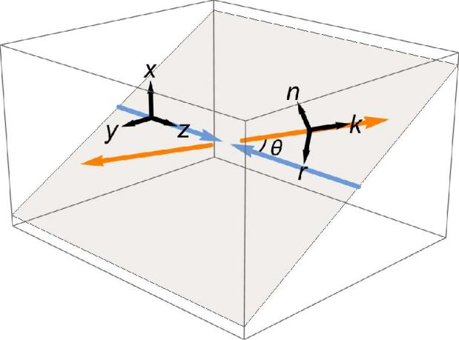
图1 螺旋度基
2.3 在pp\rightarrow \tau \bar{tau}中的应用
2.3.1 pp \rightarrow \tau \bar{tau}过程简述
质子由两个上夸克和一个下夸克通过胶子在强相互作用下构成。高能条件下质子-质子对撞时，主要发生相互作用的有质子内部的海夸克和胶子。
对于pp \rightarrow \tau \bar{tau}过程，中间媒介子可能是Z玻色子或虚光子。而在Z玻色子的所有衰变通道中，Z \rightarrow \tau \bar{tau}的分支比为3.37%^{[18]}。
2.3.2 衰变通道选择
\tau的静止质量是1.777 GeV，较大的质量使得\tau 能够迅速发生衰变。以\tau^-为例，其衰变通道主要有四种，如下表所示：
表1 衰变通道比较
衰变通道 | 分支比^{[19]} | 自旋分析能力^{[7]}
τ^−→e^−+υ ̅_e+υ_τ | 17.82% | -0.33
τ^−→mu^−+υ ̅_mu+υ_τ | 17.39% | -0.34
τ^−→π^−+υ_τ | 10.82% | 1.00
τ^−→π^−+π_0+υ_τ | 25.49% | 0.41
研究中选择的通道是\tau^- \rightarrow \pi^- + \nu_{\tau} ，综合考虑后发现利用该过程计算自旋关联矩阵最有利。由表可知，前两种轻子型衰变的分支比之和达到了35.21%，但由于轻子型衰变会产生两个中微子，增加了重建难度和运动学信息的不准确性；另一种强子型衰变尽管有着更高的分支比，但自旋分析能力较低，意味着衰变产物与母粒子自旋信息的相关性弱；\tau^- \rightarrow \pi^- + \nu_{\tau} 过程有着最高的自旋分析能力，利用机器学习的数据增强可以克服分支比较小的劣势，故最终被选定。
对应2.2.2节中的 \mathcal{X} \mathcal{Y} \rightarrow \mathcal{A} \mathcal{B} \rightarrow (a_1 a_2)(b_1 b_2)，此研究过程为pp \rightarrow \tau^+ \tau^- \rightarrow (\pi^+ \nu_{\tau}) (\pi^- \bar{\nu}_{\tau})。全过程的费曼图如下所示：
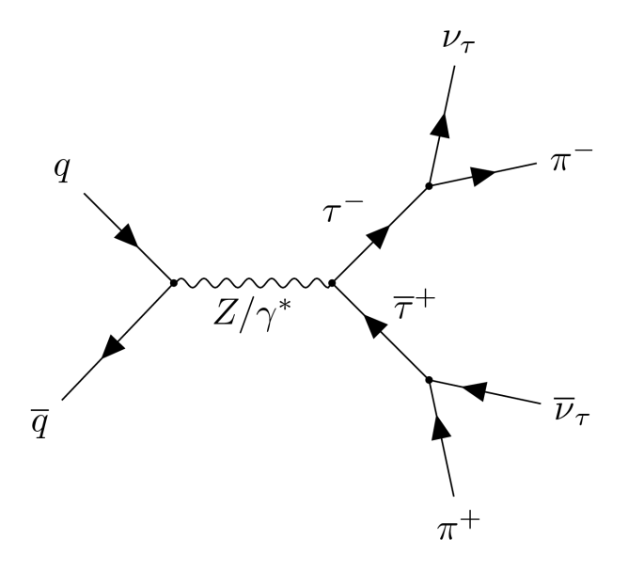
图2 全过程费曼图
2.3.3 参考系变换以及螺旋度基的具体实现
在通过机器学习方法重建出中微子的四动量信息后，所有衰变产物在实验室系下的四动量信息可被取得。为了计算质心系中定义的螺旋度基的基向量与\tau静止系下的\pi动量方向之间的夹角，尚需要执行以下步骤：
I. 利用动量守恒，求出\tau^+ \tau^-对的四动量；
II. 利用洛伦兹变换，将所有粒子的动量转换到\tau^+ \tau^-对的质心系下；
III. 在质心系中利用\tau^+动量方向定义一组螺旋度基；
IV. 将各衰变产物的动量分别从质心系变换至其母粒子的静止参考系，即\pi^+对应\tau^+静止系，\pi^-对应\tau^-静止系。
此时得到的\pi动量方向便可用于计算该单个事件的目标角度。在完成所有事件的统计后可获得\cos \theta^ \mathcal{A} \cos \theta^ \mathcal{B} 分布，最终计算不对称度以及自旋关联矩阵。

第三章 机器学习部分
3.1 机器学习在该研究上应用的合理性论证
机器学习的核心是让计算机从已有数据中学习经验，理解其输入与输出之间的联系和规律，以使得计算机在处理新数据时能够预测未知信息。考虑本研究所面对的问题，中微子的运动学信息难以在实验中探测，若仅凭借其他信息就能对其复原，这几乎是不可思议的。因此，本研究在训练生成模型时所使用的数据实际上是利用蒙特卡洛方法得到的模拟数据，其中已预先包含中微子的动量信息作为扩散模型的部分输入。假设蒙特卡洛模拟数据与对撞机实验数据相比仅在整体上有系统性的偏离，那么对于对撞机实验数据，可以推测将其应用在训练完毕的生成模型上所得到的最终结果仍具有一定的合理性。受限于研究时限，在对撞机实验数据上的迁移过程尚未完成，所有关于机器学习结果的展示和比较均建立在原始的蒙特卡洛模拟数据基础上，具体可见第四章的结果部分。
本章将重点阐述所使用的机器学习方法的原理，以及基于此开发的OmniLearn生成模型的架构和它在pp \rightarrow \tau \bar{\tau}过程中的具体应用方式。
3.2 扩散模型
3.2.1 扩散模型基本原理
扩散模型^{[9][10]}是一类基于前向加噪过程和反向去噪过程的生成模型，在计算机视觉等领域取得了显著的成功。该模型的核心思想是：前向过程中对原始数据x_0逐步添加高斯噪声，在经过T步后使其变为纯噪声x_T；反向过程中通过随机梯度下降的方法，不断优化新生成数据x_0的负对数似然的变分下界来训练模型，最终实现去噪。
对于给定的原始数据x_0~q(x_0)，其在被加噪时使用的一系列高斯转移核q(x_t \vert x_{t-1})具有马尔可夫性质，该性质的核心是条件独立性，故有
$$q(x_{1:T} \vert x_0) \coloneqq \prod\limits_{t=1}^T q(x_t \vert x_{t-1}), q(x_t \vert x_{t-1}) \coloneqq \mathcal{N}(x_t; \sqrt{1-\beta_t} x_{t-1}, \beta_t \mathbf{I}),$$ (3.1)
其中\beta_t为噪声调度，在前向过程中可灵活设计。
经过T步后得到纯噪声x_T~N(0, \mathbf{I}), 其反向过程也是马尔可夫链，但具体形式需要通过学习得出，有
$$p_{\theta}(x_{0:T}) \coloneqq p(x_T) \prod\limits_{t=1}^T p_{\theta}(x_{t-1} \vert x_t), p_{\theta}(x_{t-1} \vert x_t) \coloneqq \mathcal{N} (x_{t-1}; \mathbf{\mu}_{\theta} (x_t, t) , \mathbf{\Sigma}_{\theta} (x_t, t) ), $$ (3.2)
其中\mathbf{\mu}_{\theta}, \mathbf{\Sigma}_{\theta}为可学习的参数。
模型的新生成数据服从分布p_{\theta}(x_0)，要求该分布尽可能与原始数据的分布q(x_0)相似，其中相似程度可用x_0的负对数似然\mathbb{E}_{x_0~q(x_0)}\[ -\log p_{\theta}(x_0) \] 衡量。但包含边缘分布的负对数似然难以计算，利用边缘分布表达式p_{\theta}(x_0) =\int p_{\theta}(x_{0:T}) dx_{1:T}以及琴生不等式可推导出便于计算的变分下界L，有
$$\mathbb{E} \[ -\log p_{\theta}(x_0) \] \leq \mathbb{E}_q \left[ -\log \frac{p_{\theta}(x_{0:T})}{q(x_{1:T} \vert x_0)} \right] = \mathbb{E}_q \left[ -\log p(x_T)-\sum_{t \geq 1} \log \frac{p_{\theta}(x_{t-1} \vert x_t)}{q(x_t \vert x_{t-1})} \right] \eqqcolon L.$$ (3.3)
利用贝叶斯公式和马尔可夫性质可将L进一步简化为\text{KL}散度的形式
$$L=\mathbb{E}_q \left[ \underbrace{D_{\text{KL}}(q(x_T \vert x_0) \parallel p(x_T))}_{L_T} + \sum_{t>1} \underbrace{D_{\text{KL}}(q(x_{t-1} \vert x_t, x_0) \parallel p_{\theta}(x_{t-1} \vert x_t))}_{L_{t-1}} \underbrace{ - \log p_{\theta}(x_0 \vert x_1) }_{L_0} \right], $$ (3.4)
其中D_{\text{KL}}(q \parallel p)=-\log \frac{p}{q} 。在该式中，后验分布q(x_{t-1} \vert x_t, x_0)保持为一个均值与方差均可确定的高斯分布，由此扩散模型可行的损失函数被确定下来。
3.2.2 去噪扩散概率模型
即便已对变分下界作了诸多简化，对扩散模型反向过程中高斯转移核p_{\theta}(x_{t-1} \vert x_t)的均值和方差进行预测仍旧是困难的，去噪扩散概率模型(DDPM)^{[10]}的提出才是真正推动该类模型取得广泛成功的关键。DDPM对原始模型的核心改进之处在于其将对均值\mathbf{\mu}_{\theta}的预测转化为对噪声\mathbf{\epsilon}_{\theta}的预测，从而将损失函数转化为均方误差这一简便形式。这也正是在本研究中使用的OmniLearn生成模型所采用的形式。
定义\alpha_t =1-\beta_t , \bar{\alpha}_t =\prod_{s=1}^{t} \alpha_s ，前向过程的任意步t具有一个重要性质：
$$ q(x_t \vert x_0)=\mathcal{N}(x_t; \sqrt{\bar{\alpha}_t} x_0, (1-\bar{\alpha}_t )\mathbf{I} ), $$ (3.5)
以及其等价形式
$$ x_t(x_0, \epsilon)=\sqrt{\bar{\alpha}_t} x_0 +\sqrt{1-\bar{\alpha}_t } \epsilon, \epsilon \sim \mathcal{N}(0, \mathbf{I}), $$ (3.6)
其中的\epsilon对应一组噪声序列中的第t个元素。因此(3.4)式中L_{t-1}项的后验分布q可写作
$$ q(x_{t-1} \vert x_t, x_0)=\mathcal{N}(x_{t-1}; \tilde{\mu}_t (x_t, x_0), \tilde{\beta}_t \mathbf{I}), $$ (3.7)
$$ where \tilde{\mu}_t (x_t, x_0) \coloneqq \frac{\sqrt{\bar{\alpha}_{t-1}} \beta_t}{1-\bar{\alpha}_t} x_0+\frac{\sqrt{\alpha_t} (1-\bar{\alpha}_{t-1} )}{1-\bar{\alpha}_t} x_t, \tilde{\beta}_t \coloneqq \frac{1-\bar{\alpha}_{t-1}}{1-\bar{\alpha}_t} \beta_t. $$ (3.8)
对于L_{t-1}项的变分分布p_{\theta}(x_{t-1} \vert x_t) \coloneqq \mathcal{N} (x_{t-1}; \mathbf{\mu}_{\theta} (x_t, t) , \mathbf{\Sigma}_{\theta} (x_t, t) )，将其方差\Sigma_{\theta}固定为\sigma_t^2 \mathbf{I}，其中\sigma_t^2 =\beta_t or \tilde{\beta_t}。直接计算这两个高斯分布间的\text{KL}散度，可得
$$ L_{t-1}=\mathbb{E}_q \left[ frac{1}{2\sigma_t^2} \Vert \tilde{\mu}_t (x_t, x_0) -\mu_{\theta} (x_t, t) \Vert^2 \right] + C,$$ (3.9)
其中C为常数。利用(3.6) (3.8)式可得 \tilde{\mu}_t=\frac{1}{\sqrt{\alpha_t}} (x_t(x_0,\epsilon)-\frac{beta_t}{\sqrt{1-\bar{\alpha}_t}} epsilon)，为简便计算，将\mu_{theta}参数化为与之相仿的形式
$$\mu_{theta} (x_t, t)=\frac{1}{\sqrt{\alpha_t}} (x_t-\frac{beta_t}{\sqrt{1-\bar{\alpha}_t}} \epsilon_{\theta} (x_t, t)), $$ (3.10)
其中引入的新变量\epsilon_{\theta} 为可学习的噪声。从而(3.9)式变换为真实噪声与预测噪声间均方误差的形式
$$ L_{t-1}-C=\mathbb{E}_{x_0, \epsilon} \left[ frac{beta_t^2}{2\sigma_t^2 \alpha_t (1-\bar{\alpha}_t)} \Vert \epsilon - \epsilon_{\theta} (\sqrt{\bar{\alpha}_t} x_0 +\sqrt{1-\bar{\alpha}_t } \epsilon, t) \Vert^2 \right]. $$ (3.11)
对于第t步的输入x_t和 t，其可经过神经网络、Transformer等模型以获得噪声预测值作为输出，再以反向传播^{[20]}的方式对模型参数进行更新以减小损失函数，最后将训练好的预测噪声用在逐步的去噪过程上，得到生成数据，有
$$ x_{t-1}=\frac{1}{\sqrt{\alpha_t}} \left( x_t - \frac{\beta_t}{\sqrt{1-\bar{\alpha}_t} \epsilon_{\theta} (x_t, t) \left) + \sigma_t \mathbf{z}, \mathbf{z} \sim \mathcal{N} (0, \mathbf{I}). $$ (3.12)

加粗所有x,mu, epsilon, Sigma（下标不用）!!!别忘了

3.3 Transformer模型
Transformer模型^{[11]}是一种基于注意力机制的深度学习模型，它彻底改变了自然语言处理领域，并逐渐扩展到计算机视觉等领域。Transformer模型由编码器和解码器两部分组成，每部分都由多层堆叠的相同模块构成。在本研究中只需使用Transformer模型的编码器部分。编码器的每层模块内包含两个子层：多头自注意力机制层和前馈神经网络层。每个子层后面都接有残差连接^{[21]}和层归一化步骤。
自注意力机制是Transformer模型的核心。输入序列的各个元素首先通过嵌入层转换为各输入向量，再分别与参数矩阵W^Q、W^K、W^V作用得到各自对应的维度依次为d_k、d_k、d_v的查询向量\vec{Q}、键向量\vec{K}、值向量\vec{V}，并可合为查询矩阵Q、键矩阵K、值矩阵V。\vec{Q} 和\vec{K} 反映元素的某种本质，因此Q的某一行和K^T的某一列在潜空间越相关，两者的点积越大，由此引出自注意力机制：
$$ Attention(Q, K, V)=softmax(\frac{Q K^T}{\sqrt{d_k}} )V, $$ (3.13)
其计算出的结果在残差连接中与输入矩阵直接相加，归一化后作为通常包含两层全连接层的前馈神经网络的输入，得到结果后再次经过残差连接和层归一化步骤完成该模块的输出。
多头自注意力的核心则是为h个头分别独立创建W_i^Q、W_i^K、W_i^V参数矩阵,遵循以上相同步骤后将各个单头注意力得到的结果拼接在一起，最后再与输出投影矩阵W^O作用以使输出矩阵的形状与输入保持一致。多头注意力机制使得模型能够捕捉输入序列在不同表示子空间的特征并进行融合，提高了Transformer模型的表达能力。
3.4 OmniLearn生成模型
OmniLearn生成模型将扩散模型和Transformer模型结合在一起，其整体可分为两部分：来自OmniLearn原始模型^{[12]}中的Point-Edge Transformer(PET)主干部分以及文献[7]中添加的生成头部分。
PET主干部分利用嵌入层与Transformer模型的编码器模块，将扩散时间步信息与\tau 子衰变末态以及小半径喷注的可见信息，包括粒子种类、四动量和携带电荷，作为输入以提取其特征，再将得到的token元素输出给生成头部分。生成头部分中，添加噪声后的中微子动量信息、扩散时间步信息、缺失横向动量信息以及PET主干部分的输出同样经过Transformer模块，但不同于PET主干部分中输出token元素形式，该过程获得噪声的预测值，从而利用去噪扩散概率模型完成反向去噪过程，生成新的中微子动量信息。参考文献[7]中的图2对OmniLearn生成模型的架构作出了具体展示：
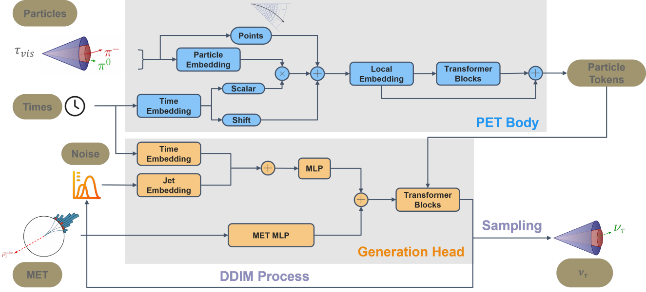
图3 OmniLearn生成模型架构
3.5 模型训练过程
本研究的数据集采用与文献[7]相同的蒙特卡洛模拟方法取得：使用MadGraph 5^{[22]}在13 TeV的质心能量下生成pp \rightarrow \tau \bar{tau} X事件，并要求末态的不变质量大于20 GeV；随后利用MadGraph中的taudecay_UFO模型使\tau 子经过五个衰变道包括\pi \pi 、\pi \rho 、\rho \rho 、l \pi 和l \rho进行衰变，其中每个衰变道对应10^7个事例；再将这些事件中的粒子输入Pythia 8^{[23]}进行底层事件模拟、部分子簇射和强子化处理；最后使用Delphes^{[24]}默认配置模拟探测器响应。此外，研究基于探测器的旋转对称性采用了一种数据增强策略：质心参考系下，将每个模拟事件在横向平面上随机旋转某一角度。该策略使得训练样本数提高了约50倍。
在训练开始前，将数据集的80%划为训练集，剩余的20%则用于检查训练过程是否出现过拟合等问题。学习率通过预热和余弦衰减的方式进行动态调整，初始值设置为1.2 \times 10^{-4} ；优化器使用Lion优化器，超参数分别为 \beta_1=0.95, \beta_2=0.99。
去噪扩散概率模型的采样步数设置为200步。在中微子动量的重建过程中，针对每个事件共生成10个候选的中微子，并随机挑选其中的1个用于后续处理。相比于对动量取平均的方法，可以验证随机挑选这一策略所取得的结果更接近原始值。

第四章 结果部分
4.1 机器学习方法结果
4.1.1 重建中微子效果，tau效果，Z效果
以\tau^+ \rightarrow \pi^+ + \bar{\nu}_{\tau} 过程为例，利用OmniLearn生成模型可得中微子动量信息(Recon)，并与蒙特卡洛模拟产生的重建级数据(Truth)相比较，结果如下图所示。
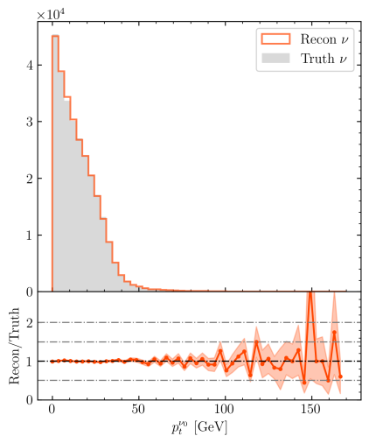 | 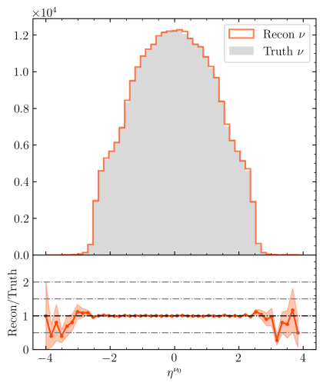 | 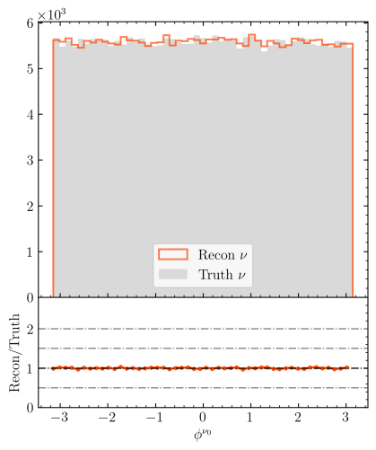
图4 中微子动量信息
图4上方的直方图统计所有事件中中微子横向动量、赝快度和方位角的分布；下方的曲线对应各动量信息的生成数据与蒙特卡洛模拟数据二者的事件分布之比，其中浅色阴影部分表示\pm 1\sigma 范围内的泊松误差。
由图可知，对于中微子动量，两个分布吻合得较好，体现出该机器学习方法强大的特征提取和生成能力。
利用动量守恒可进一步得到\tau 子的四动量信息，其结果如下图所示。
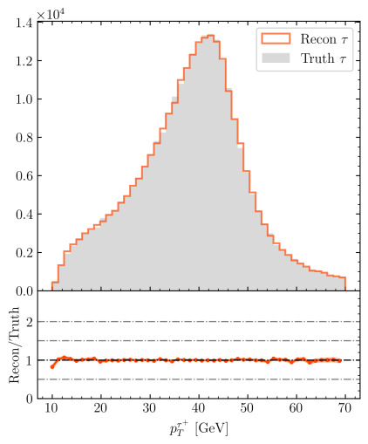 | 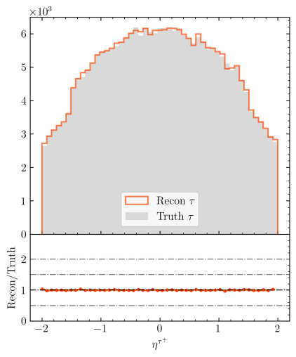 | 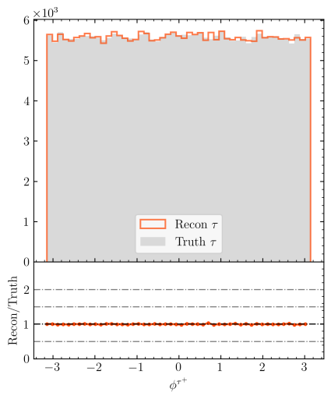
 | 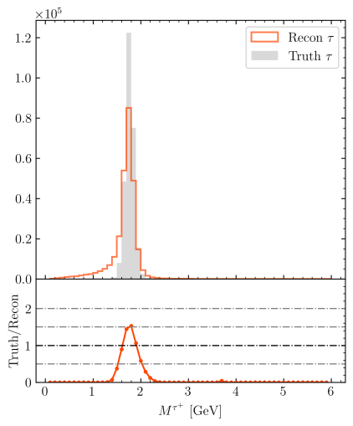
图5 \tau 子四动量信息
图5中\tau 子的动量信息保持有较高的吻合度，对于其不变质量，生成模型得到的结果在M=1.777 GeV附近存在一定的展宽，但这实际上仍然是非常杰出的表现。
此外，还可以得到\tau^+ \tau^-对的质量和，该结果将在4.2.2节中与MMC方法比较时一并展现。
4.1.2 不对称性和cos_theta夹角效果
按照2.3.3节步骤，可获得\cos \theta^A \cos \theta^B分布，其中A对应\tau^+ ，B对应\tau^- ，与模拟数据(Reconstructed)所得相比较，其结果如下图所示。
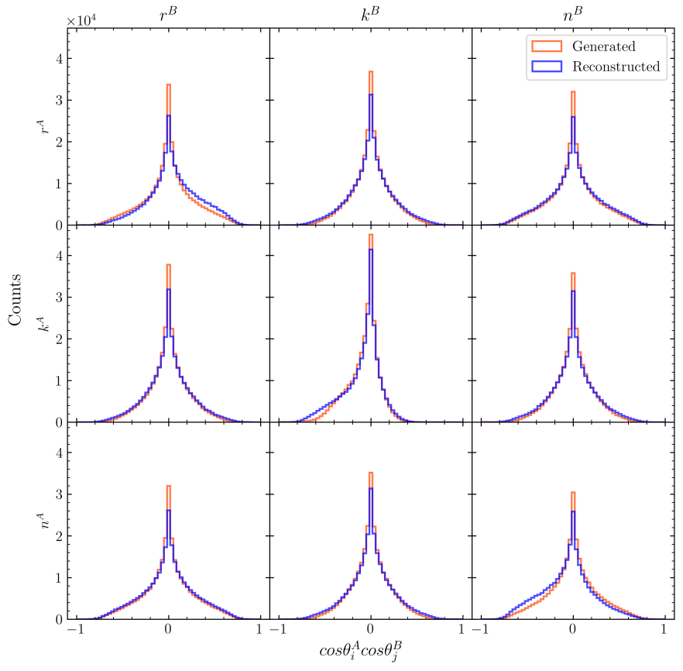
图6 \cos \theta^A \cos \theta^B分布
按(2.17)式定义，\theta_{i}^{A} (\theta_{j}^{B} )是在粒子\tau^+(粒子\tau^-)的静止参考系下，衰变产物\pi^+ (\pi^-)的动量方向与第i(j)个坐标轴之间的夹角，其中坐标轴分别对应螺旋度基中的\hat{r} \hat{k} \hat{n}。图6的所有子图直观展现各变量的不对称度，并可借此计算自旋关联矩阵的各矩阵元。
此外，不对称度更明显体现在对角元上，关注对角元细节，如下图：
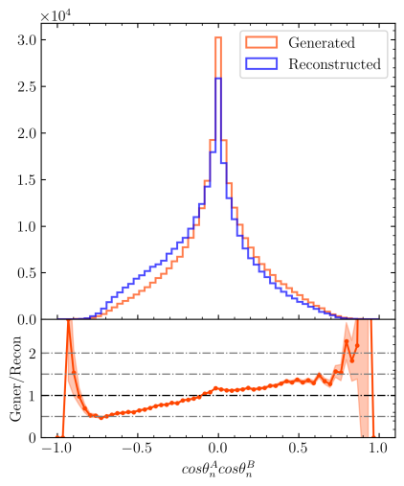 | 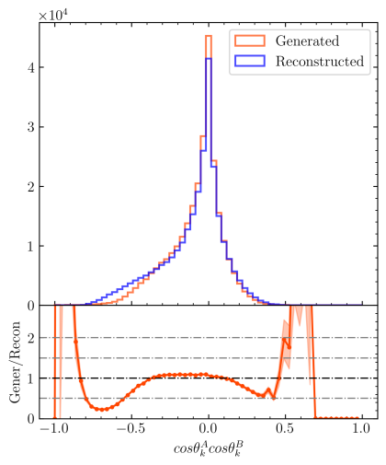 | 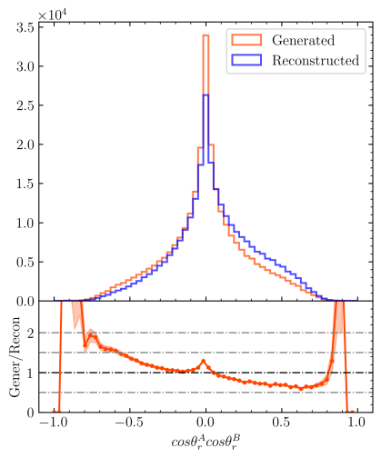
图7 对角元分布比较
由图7可知，对于n轴和k轴，余弦乘积分布中值小于0的事件数更多；对于r轴，其值大于0更有可能。比较机器学习结果和模拟数据结果，可以发现生成数据的余弦乘积分布在变量中心处往往具有更多的事件数，其不对称度也相比原始数据有一小段偏离，但整体仍符合得较好。
4.1.3 计算的自旋关联矩阵结果和纠缠判据O_E
利用(2.21)式，分别计算两个数据集的自旋关联矩阵C_{ij}，并考虑生成模型每次运行结果的不一致性，对该过程重复运行300次以取平均值和标准差，最终结果如下表所示：
表2 自旋关联矩阵
C_{ij}^{MC} | r | k | n
r | -0.6066 | 0.0012 | -0.0298
k | 0.0080 | 1.2178 | -0.0047
n | -0.0364 | -0.0046 | 0.6343
C_{ij}^{ML} | r | k | n
r | -0.0760±0.0072 | 0.0128±0.0070 | -0.0015±0.0076
k | 0.0080±0.0068 | 1.2031±0.0027 | -0.0107±0.0069
n | -0.0013±0.0073 | 0.0039±0.0080 | 0.0417±0.0071
对于C_{ij}^{MC}，其满足(2.5)式中的充分条件；对于C_{ij}^{ML}，利用(2.6)式可计算出纠缠判据\O_{E}^{\pm}=0.1688>0。因此pp\rightarrow \tau \bar{tau} 过程中的\tau^+ \tau^- 对间存在量子纠缠。
4.2 与传统方法比较(优势)
4.2.1 MMC简述
丢失质量计算器^{[25]}方法可以近似估计\tau子衰变产生的中微子的动量信息。对于本研究选用的衰变道，\nu_{\tau} 中微子的信息是不可见的，\pi 介子的信息是可见的。已知\pi 介子的四动量，\tau 子的不变质量，以及\nu_{\tau}与\bar{\nu}_{\tau}的缺失横向动量之和，有
\usepackage{cancel}
$$\cancel{E}_{T_x} =p_{mis_1} \sin \theta_{mis_1} \cos \phi_{mis_1} +p_{mis_2} \sin \theta_{mis_2} \cos \phi_{mis_2}
\cancel{E}_{T_y} =p_{mis_1} \sin \theta_{mis_1} \sin \phi_{mis_1} +p_{mis_2} \sin \theta_{mis_2} \sin \phi_{mis_2}
M_{\tau_1}^2 =m_{mis_1}^2 + m_{vis_1}^2 + 2 \sqrt{p_{vis_1}^2 +m_{vis_1}^2} \sqrt{p_{mis_1}^2 +m_{mis_1}^2} - 2p_{vis_1} p_{mis_1} \cos \Delta \theta_{vm_1}
M_{\tau_2}^2 =m_{mis_2}^2 + m_{vis_2}^2 + 2 \sqrt{p_{vis_2}^2 +m_{vis_2}^2} \sqrt{p_{mis_2}^2 +m_{mis_2}^2} - 2p_{vis_2} p_{mis_2} \cos \Delta \theta_{vm_2}, $$ (4.1)
其中下标mis_1指代\nu_{\tau}，下标mis_2指代\bar{\nu}_{\tau} ，\Delta \theta_{vm}表示\vector{p_{vis}}与\vector{p_{mis}}之间的夹角，并且对于强子型衰变，m_{mis}=0。在这四个约束方程中共存在六个未知变量，即\( p, \theta ,\phi \)_{mis_1}，\( p, \theta ,\phi \)_{mis_2} ，故该方程组欠定，具有无数个解。
MMC方法的核心思想便是通过遍历\( \phi_{mis_1} ,\phi_{mis_2} \) 参数空间求解方程，得到一系列解及其对应的中微子动量和\Delta R值，其中\Delta R=\sqrt{(\eta_{vis} -\eta_{mis})^2 + (\phi_{vis} -\phi_{mis})^2} 。其后直接将由蒙特卡洛模拟数据计算出的\Delta R分布作为所选衰变道假设应当服从的\Delta R分布，且其依赖于p_{\tau}大小发生变化。将各解的\Delta R值对照\Delta R分布给出该解更有可能正确的概率，亦即权重。当要获知某个量如M_{\tau \tau}时，将各个解对应的M_{\tau \tau} (可能相同)进行加权统计，从而得到M_{\tau \tau} 分布，分布中概率最大的位置即可作为M_{\tau \tau}的最终估计值。
本研究中使用的MMC方法在原始版本基础上作了简化：对一个事件直接选择这样一个解，该解对应的\Delta R值处于\Delta R分布中概率最大的位置。
4.2.2 MMC结果与ML结果对比，仅体现在Z mass上
分别使用MMC方法与OmniLearn生成模型重建中微子动量，并在此基础上计算\tau^+ \tau^- 对的母粒子质量，结果如下图所示。
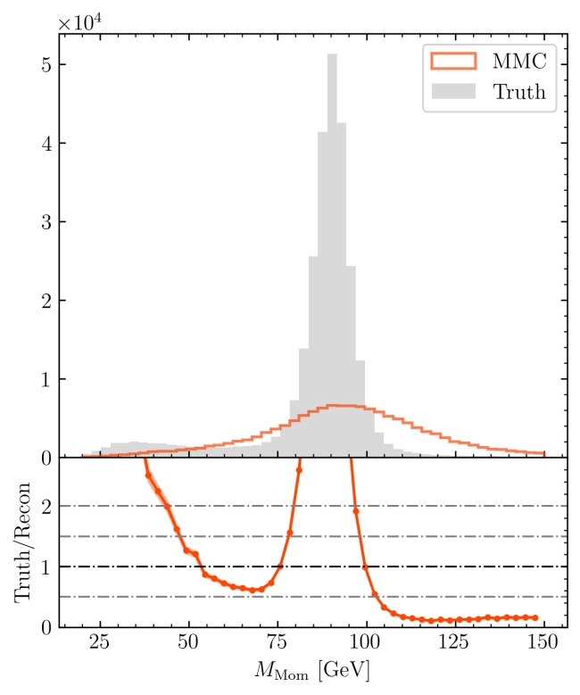 | 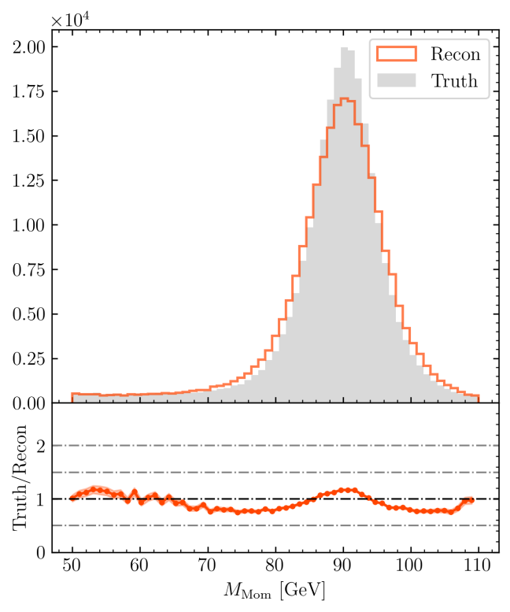
图8 MMC方法与生成模型效果比较
由图8可以看出，在重建粒子四动量信息上，相比传统的MMC方法，使用生成模型极大地提高了数据重建的准确性。这也是自旋关联矩阵计算结果以及纠缠判断可信的有力佐证。

第五章 总结
5.1 pp->tautau存在纠缠（研究总结）
将高能对撞机环境下产生的粒子对的自旋视为二量子比特系统，对大量事件统计所得到的混合态内部可能存在量子纠缠。本研究利用基于扩散模型和Transformer模型构建的OmniLearn生成模型，对pp \rightarrow \tau^+ \tau^- \rightarrow (\pi^+ \nu_{\tau}) (\pi^- \bar{\nu}_{\tau}) 过程产生的中微子的动量信息进行重建，其后应用量子层析方法确定\tau^+ \tau^- 粒子对的各自旋关联矩阵元，最终通过纠缠判据\O_{E}^{\pm}=0.1688>0 确定该生成模型所得的\tau^+ \tau^- 对间存在量子纠缠。此外，本研究将所使用的生成模型与传统的MMC方法所得结果进行比较，进一步印证了所使用的机器学习方法在粒子物理实验海量数据处理上的可靠性。
5.2 研究意义和价值
高能对撞条件下的体系的纠缠为研究者提供了新的视角。本研究关注并尝试确认\tau^+ \tau^- 粒子对之间的纠缠，这对于量子力学基本问题的回答具有重要意义，并启发后人进一步探索将量子纠缠作为手段和工具应用在寻找新物理上的可能性。
5.3 展望和下一步工作计划
在研究过程中各粒子四动量生成结果往往与蒙特卡洛模拟中的重建层级数据相比较，但实际上将其与真实层级数据相比较更能检验生成结果的合格与否。这要求对机器学习结果进行解卷积以去除探测器效应带来的影响，还原出真实层级上的分布。
此外，本研究对机器学习结果的不确定度分析是粗糙的，更合理的做法是通过诸如误差传递等方式考虑p_t、\phi 、\theta等参量的误差如何影响自旋关联矩阵，进而影响纠缠判断的有效性。以上两点将作为未来工作的重点方向持续推进，以期取得更加卓越的成果。

参 考 文 献
[1] 格式：杨瑞林, 李力军, 李玉成. 新型低合金高强韧性耐磨钢的研究[J]. 钢铁, 1999(7): 41-45.
[7] Zhang, Zhou
[8] Tao Han.
[9] Deep unsupervised
[10] DDPM
[11] A. Vaswani et al. Attention Is All You Need. arXiv:1706.03762
[12] OmniLearn
[13] U. Fano. Pairs of two-level systems
[14] A. Peres. Separability criterion for density matrices,
[15] P. Horodecki. Separability criterion and inseparable mixed states with positive partial transposition,
[16] J. A. Aguilar-Saavedraa, J.A.Casas. Improved tests of entanglement and Bell inequalities with LHC tops
[17] W.K. Wootters, Entanglement of formation of an arbitrary state of two qubits,
[18] ALEPH Collaboration et al., Precision electroweak measurements on the Z resonance, Phys. Rept. 427 (2006) 257
[19] S. Navas et al. (Particle Data Group), Phys. Rev. D 110, 030001 (2024)
[20] D. Rumelhart, G. Hinton and R. Williams. Learning representations by back-propagating errors[J]. Nature, 1986, 323:533-536.
[21] Kaiming He, Xiangyu Zhang, Shaoqing Ren, and Jian Sun. Deep residual learning for image recognition. In Proceedings of the IEEE Conference on Computer Vision and Pattern Recognition, pages 770–778, 2016.
[22] J. Alwall, R. Frederix, S. Frixione, V. Hirschi, F. Maltoni, O. Mattelaer et al., The automated computation of tree-level and next-to-leading order differential cross sections, and their matching to parton shower simulations, Journal of High Energy Physics 2014 (2014) .
[23] T. Sj ̈ostrand, S. Ask, J.R. Christiansen, R. Corke, N. Desai, P. Ilten et al., An introduction to pythia 8.2, Computer Physics Communications 191 (2015) 159–177.
[24] J. de Favereau, C. Delaere, P. Demin, A. Giammanco, V. Lemaı ˆtre, A. Mertens et al., Delphes 3: a modular framework for fast simulation of a generic collider experiment, Journal of High Energy Physics 2014 (2014) .
[25] MMC, A. Elagin, et al., Nuclear Instruments and Methods in Physics Research A 654 (2011) 481-489.

致 谢
感谢我的亲哥与挚友虞健。
感谢父母。感谢李数导师。感谢周柏宏、刘齐斌、朱栩量、赵芷钰、刘丹宁等各位师兄师姐的关心照顾，其中特别感谢周柏宏师兄为我的课题推进做出了辛勤付出。感谢行政秘书蔺玲老师。
感谢我的朋友们。
感谢在本科期间所有带过我的导师们，包括王春成、赵宝奎、温良剑、李剑、宋维民、李数老师。感谢在本科期间所有教过我的老师们。
感谢物理学院副院长王海军老师，他对我的认可和期待是我奋斗的起点。感谢物理学院行政办公室主任姚旭航老师，她在答辩演讲方面的指导让我受益良多。
感谢吉林大学对我四年的栽培。感谢上海交通大学李政道研究所为我完成校外毕业论文提供了优越的研究环境。
感谢教育部。感谢中国自由平等的学术氛围。
最后，感谢原神，感谢本间心铃和小木曾雪菜，感谢爱我和我爱的一切。

QE ON COLLIDER(同论文标题)
sd

